旅商迎新日，正值他/她青春时
9月11日-9月12日，在晴朗艳阳下迎来了2021级旅游与商贸系前来报到的新生。美好大学生活，从双脚迈入邯郸职业技术学院的一刻，徐缓拉开序幕！
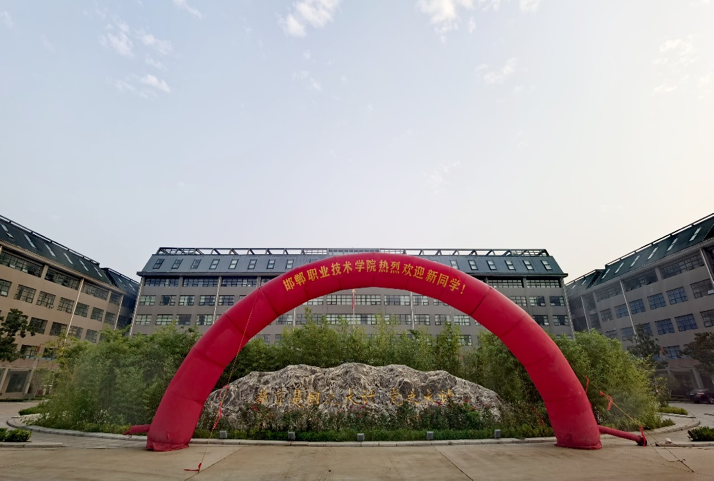

系部领导高度重视迎新工作，清晨赶来与系部辅导员及学生志愿者共同迎接旅游与商贸系前来报到的新生。
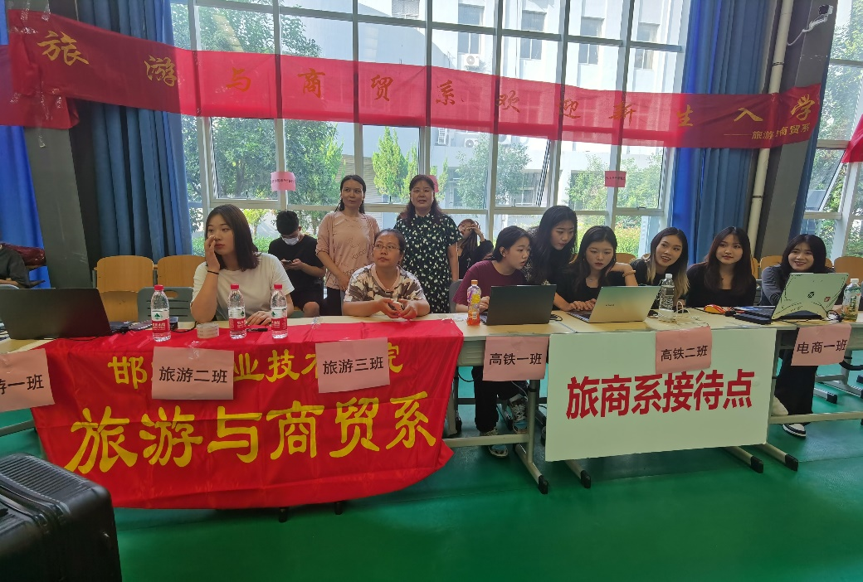

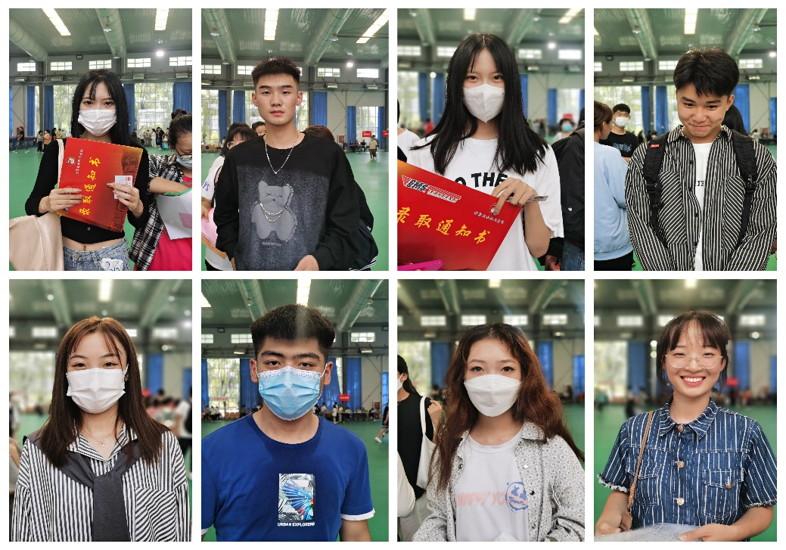
旅商系新生陆续报到，报到台前，留下他/她们的大学入校的第一张照片。

新生辅导员、学生会志愿者当日结束报到后，前往宿舍查看有无疏漏问题，在系部辅导员会议中上报问题并商讨解决方案，保障新生住宿安全及便捷。

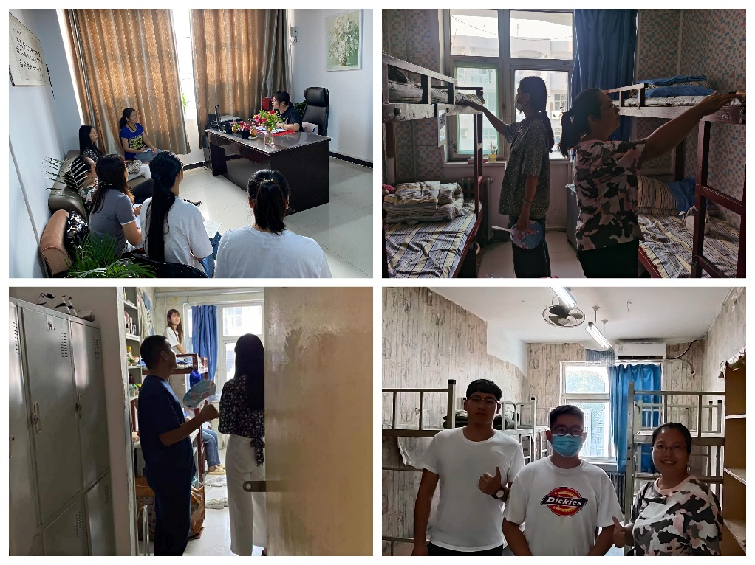

祝愿旅商新生，开启一段美妙的大学之旅！
供稿人：李雪峰

